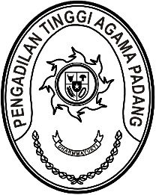
PENGADILAN TINGGI AGAMA PADANG
Jl. By Pass KM 24 Anak Air, Telp. (0751) 7054806, Fax. (0751) 40537
Homepage : www.pta-padang.go.id, e-mail : admin@pta-padang.go.id

PADANG - 25171

Nomor : W3-A/ /HM.00/9/2022 13 September 2022
Lampiran : -
Perihal : Undangan Sosialisasi Seleksi dan Penjaringan
Calon Hakim Agung dan Calon Hakim Ad Hoc
di Mahkamah Agung RI

Yth.
- Wakil Ketua
- Hakim Tinggi PTA Padang

Menindaklanjuti surat Pelaksana Harian Direktur Jenderal Badan Peradilan Agama Mahkamah Agung RI nomor 3841/DjA/HM.00/9/2022 tanggal 13 September 2022 hal Penugasan Peserta Sosialisasi Seleksi dan Penjaringan Calon Hakim Agung dan Calon Hakim Ad Hoc di Mahkamah Agung RI, maka kami undang Saudara untuk mengikuti acara tersebut yang Insya Allah akan dilaksanakan pada:
Hari/Tanggal : Rabu/ 14 September 2022
Jam : 09.30 WIB s.d. selesai
Tempat : Ruang Command Centre
Pengadilan Tinggi Agama Padang
Jl. By Pass KM. 24, Anak Air, Padang

Demikian disampaikan dan terima kasih.

Wassalam,
Ketua,

Dr. Drs. H. Pelmizar, M.H.I.
NIP. 195611121981031009

